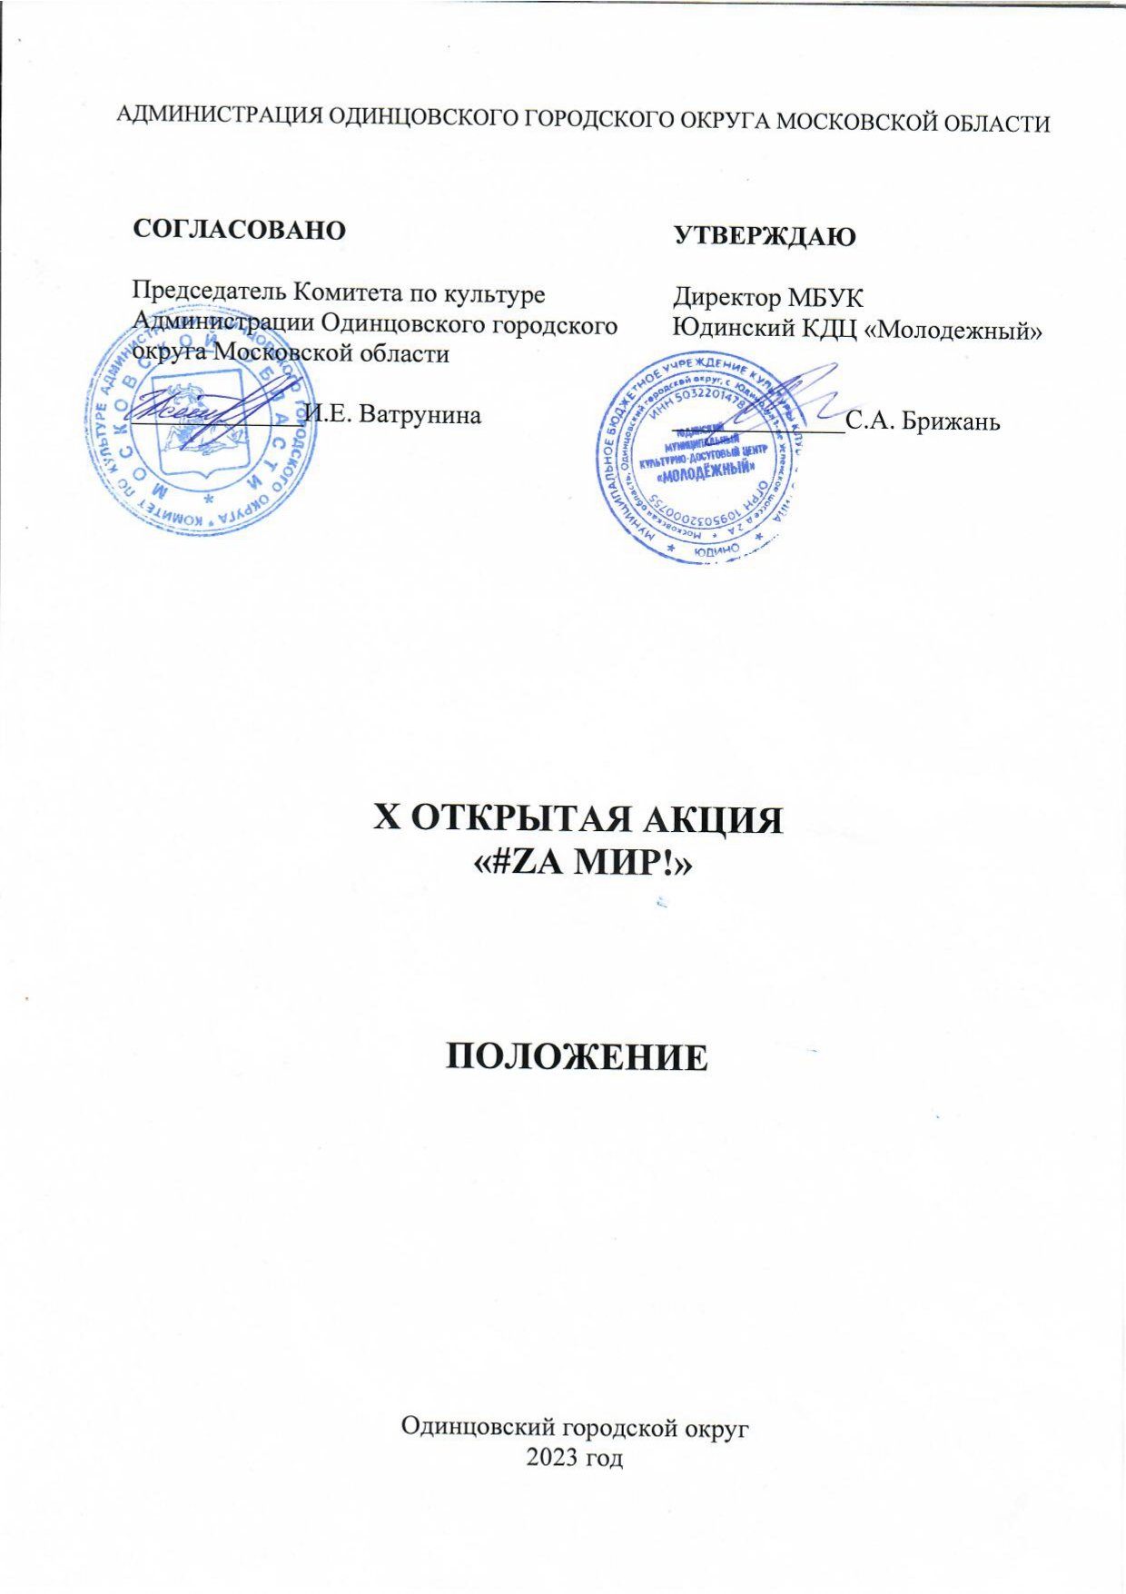

1. ТРАДИЦИИ и история АКЦИИ

X акция «#Zа мир!» (далее – Акция) проходит в преддверии Дня солидарности и борьбы с терроризмом и призвана объединить представителей различных творческих направлений, которые своим творчеством хотят выразить солидарность с борцами за мир всех стран и народов.

2. Цели и задачи акции

- Привлечь музыкантов и авторов-исполнителей, коллективы различных направлений и молодежных субкультур к движению против терроризма и военных действий в современном мире.
- Дать возможность всем желающим выразить свое личное отношение к теме мероприятия посредством инструментального, вокального, поэтического творчества и т.д.

3. Учредители акции

Муниципальное бюджетное учреждение культуры Юдинский культурно-досуговый центр «Молодежный» (далее – МБУК Юдинский КДЦ «Молодежный) при поддержке Комитета по культуре Администрации Одинцовского городского округа.
По решению Учредителя Акции мероприятие может проводиться в дистанционном или онлайн формате.

4. Организаторы АКЦИИ

Муниципальное бюджетное учреждение культуры Юдинский культурно-досуговый центр «Молодежный».
Территориальное управление Жаворонковское Одинцовского городского округа Московской области (по согласованию).
Проведение акции осуществляется в соответствии с требованиями санитарно-эпидемиологической обстановки, стандарта организации работы в организациях сферы культуры, осуществляющих свою деятельность на территории Московской области, в целях недопущения распространения инфекционных заболеваний.

ПАРТНЕРЫ АКЦИИ
Благотворительный фонд «Содействие»

5. ОРГКОМИТЕТ АКЦИИ

ПРЕДСЕДАТЕЛЬ
Брижань Светлана Анатольевна – директор МБУК Юдинский КДЦ «Молодежный».
ЧЛЕНЫ ОРГКОМИТЕТА
Терещенко Любовь Ивановна – художественный руководитель МБУК Юдинский КДЦ «Молодежный».
Попова Наталья Ивановна – заведующий методическим отделом МБУК Юдинский КДЦ «Молодежный»
Фрыкина Алена Сергеевна – культорганизатор 1 категории МБУК Юдинский КДЦ «Молодежный»
Терещенко Александр Васильевич – звукорежиссер МБУК Юдинский КДЦ «Молодежный»

ОТВЕСТВЕННЫЙ СЕКРЕТАРЬ
Куренцова Анна Валерьевна - методист МБУК Юдинский КДЦ «Молодежный».

6. ВРЕМЯ И МЕСТО ПРОВЕДЕНИЯ АКЦИИ

Акция проводится 2 сентября 2023 года в 15.00.

Место проведения: Муниципальное бюджетное учреждение культуры Юдинский культурно-досуговый центр «Молодежный».
Проезд: с.Юдино, 1-е Успенское шоссе, дом 2А; рядом с платформой «Перхушково».

7. УСЛОВИЯ УЧАСТИЯ В АКЦИИ

В акции могут принять участие:
- Музыканты (ансамбли, рок-группы, ВИА, отдельные исполнители).
- Певцы (как сольно, так и в составе творческих коллективов - дуэты, трио, квартеты, ансамбли).
- Авторы-исполнители.
- Танцоры (как сольно, так и в составе творческих коллективов).
- Чтецы (отдельные исполнители и театральные объединения), которые своим творчеством хотели бы выразить солидарность с борцами за мир всех стран и народов.

Возраст участников:
- солисты, авторы исполнители, чтецы – 12+.
- участники в составе коллектива – 7+.

8. ПОРЯДОК И ПРОГРАММА ПРОВЕДЕНИЯ АКЦИИ

Регламент выступления и программные требования:
Участник Акции представляет одно произведение продолжительностью не более 3 минут.
Программа выступления ВИА и Рок-групп согласовывается с организаторами отдельно.
Программа формируется в зависимости от количества заявок. Организаторы оставляют за собой право вносить изменения в программу.

Техническое оснащение
Произведения могут исполняться как с живым музыкальным сопровождением, так и по фонограмму «минус один».

9. Награждение

Все участники награждаются благодарностями.

10. Финансовые условия

Акция проводится на безвозмездной основе.

11. Порядок подачи заявки

Для участия в Акции необходимо строго до 29 августа 2023 года подать заявку в МБУК Юдинский КДЦ «Молодежный» в электронной форме https://forms.gle/mxnRyj2hmqfybEca7

При большом количестве заявок организационный комитет оставляет за собой право досрочного прекращения приема заявок.

12. КОНТАКТЫ

Руководитель проекта: Терещенко Любовь Ивановна 8 (495) 598-89-00, 8-905-760-95-09.
Куратор проекта: Попова Наталья Ивановна 8 (495) 598-89-00, 8-916-496-37-36
Звукорежиссер: Терещенко Александр Васильевич 8 (495) 598-89-00, 8-905-760-95-08

Приложение № 1
к Положению о проведении
X Открытой акции «#Zа мир!»

СОГЛАСИЕ РОДИТЕЛЯ/ЗАКОННОГО ПРЕДСТАВИТЕЛЯ
НА ОБРАБОТКУ ПЕРСОНАЛЬНЫХ ДАННЫХ НЕСОВЕРШЕННОЛЕТНЕГО
Я, _________________________________________________________,
(ФИО родителя или законного представителя)
паспорт _____________выдан ________________________________________,
(серия, номер) (когда и кем выдан)
являясь законным представителем несовершеннолетнего __________________________________________________________________,
(ФИО несовершеннолетнего)
приходящегося мне _____________ даю свое согласие на обработку в Муниципальном бюджетном учреждение культуры Юдинский культурно-досуговый центр «Молодежный» персональных данных несовершеннолетнего для участия в X Открытой акции «#Zа мир!»
Я даю согласие на использование персональных данных несовершеннолетнего исключительно в следующих целях: индивидуальный учет результатов, публикация списка победителей, а также хранение данных об этих результатах на бумажных и/или электронных носителях, а также осуществление любых иных действий, предусмотренных действующим законодательством Российской Федерации. Я даю согласие, что следующие сведения о моем ребенке (подопечном): «фамилия, имя, отчество, название учреждения, результат участия, видео материал с выступлением ребенка» могут быть размещены на официальном сайте Муниципального бюджетного учреждения культуры Юдинский культурно-досуговый центр «Молодежный».
Я согласен (сна), что следующие сведения о моем ребенке (подопечном): «фамилия, имя, отчество, название учреждения, результат участия, видео материал с выступлением ребенка» могут быть размещены в сети «Интернет».
Я подтверждаю, что, давая такое согласие, я действую по собственной воле и в интересах несовершеннолетнего.

«____» ___________ 202__ г. _____________ /_________________/
Подпись Расшифровка

Приложение № 2
к Положению о проведении
X Открытой акции «#Zа мир!»

СОГЛАСИЕ УЧАСТНИКА
НА ОБРАБОТКУ ПЕРСОНАЛЬНЫХ ДАННЫХ

Я, _________________________________________________________,
(ФИО УЧАСТНИКА)
паспорт _____________выдан ________________________________________,
(серия, номер) (когда и кем выдан)
даю свое согласие на обработку в Муниципальном бюджетном учреждение культуры Юдинский культурно-досуговый центр «Молодежный» персональных данных для участия в X Открытой акции «#Zа мир!»
Я даю согласие на использование персональных данных исключительно в следующих целях: индивидуальный учет результатов, публикация списка победителей, а также хранение данных об этих результатах на бумажных и/или электронных носителях, а также осуществление любых иных действий, предусмотренных действующим законодательством Российской Федерации.
Я даю согласие, что следующие сведения: «фамилия, имя, отчество, название учреждения, результат участия, видео материал с выступлением» могут быть размещены на официальном сайте Муниципального бюджетного учреждения культуры Юдинский культурно-досуговый центр «Молодежный».
Я согласен (сна), что следующие сведения: «фамилия, имя, отчество, название учреждения, результат участия, видео материал с выступлением» могут быть размещены в сети «Интернет».
Я подтверждаю, что, давая такое согласие, я действую по собственной воле.

«____» ___________ 202__ г. _____________ /_________________/
Подпись Расшифровка

